с. ЧУМАКОВО УЧРЕДИТЕЛЬ
Куйбышевского р-на Администрация
Новосибирской области Чумаковского
сельсовета

Вестник № 364

16.09.2020

О ф и ц и а л ь н ы е д о к у м е н т ы

Ч у м а к о в с к о г о с е л ь с о в е т а

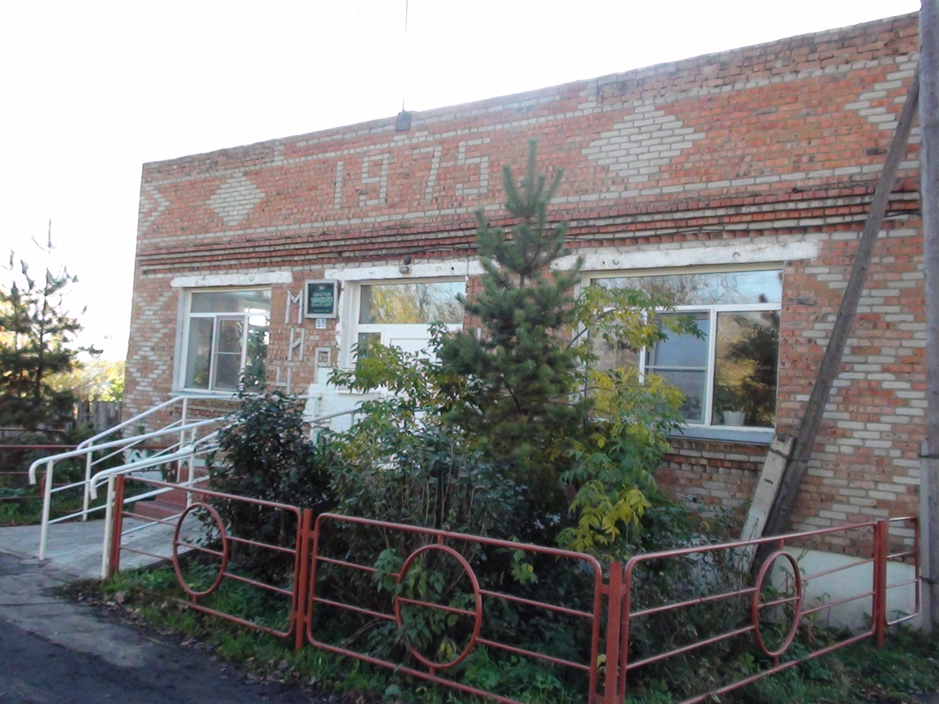

СОВЕТ ДЕПУТАТОВ
ЧУМАКОВСКОГО СЕЛЬСОВЕТА
КУЙБЫШЕВСКОГО РАЙОНА
НОВОСИБИРСКОЙ ОБЛАСТИ
ШЕСТОГО СОЗЫВА

РЕШЕНИЕ
первой сессии

от 15 сентября 2020 г. с. Чумаково № 6

О сообщении мандатной комиссии Совета депутатов Чумаковского сельсовета Куйбышевского района Новосибирской области шестого созыва
Заслушав сообщение мандатной комиссии,
Совет депутатов Чумаковского сельсовета РЕШИЛ:
1. Сообщение мандатной комиссии Совета депутатов Чумаковского сельсовета Куйбышевского района принять к сведению.
2. Признать Совет депутатов Чумаковского сельсовета Куйбышевского района шестого созыва правомочным с 15 сентября 2020 года.
Считать избранными депутатами Совета депутатов Чумаковского сельсовета Куйбышевского района Новосибирской области шестого созыва по многомандатному избирательному округу №1:
1. Агеева Надежда Анатольевна;
2. Богданова Лариса Викторовна;
3. Яковлева Светлана Яковлевна;
4. Стафецкий Владимир Борисович;
5. Банникова Светлана Анатольевна;
6. Бакаев Андрей Анатольевич;
7. Решетняк Наталья Васильевна;
8. Осипенко Лариса Геннадьевна;
9. Курусь Ольга Владимировна;
10. Бакаева Людмила Сергеевна,
получивших наибольшее число голосов избирателей, принявших участие в голосовании.
3. Настоящее решение вступает в силу с момента его принятия.
4. Опубликовать настоящее решение в периодическом печатном издании «Вестник» органов местного самоуправления Чумаковского сельсовета Куйбышевского района Новосибирской области.

Председатель сессии А.В. Банников

Председатель редакционного Совета | адрес издателя: | тираж
А.В. Банников | с. Чумаково, ул. Ленина, 59 | 50 экз.

